**Rekomendasi BMI**

Tanggal: 2024-12-23  
Jam: 05:52:21  
Tinggi: 100 cm  
Berat: 80 kg  
BMI: 80,00  
Rekomendasi: Diet  
Tips Diet:  
- Atur pola makan: Batasi porsi makan 10–20% dan makan secara perlahan selama 20 menit.  
- Konsumsi makanan bergizi: Pilih makanan tinggi protein, serat, dan lemak sehat. Hindari makanan yang mengandung tinggi lemak jenuh dan kolesterol.  
- Perbanyak minum air putih.  
- Tidur yang cukup.  
- Olahraga secara rutin.  
- Kelola stres dengan melakukan hobi atau aktivitas yang disukai.  
- Konsumsi telur saat sarapan dan minum teh hijau untuk mempercepat metabolisme.

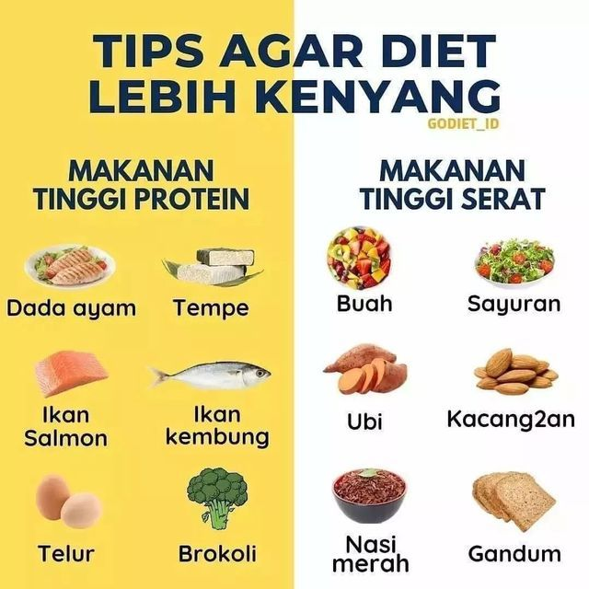

Tanggal: 2024-12-23  
Jam: 05:52:42  
Tinggi: 100 cm  
Berat: 70 kg  
BMI: 70,00  
Pesan: Progres diet berhasil, lebih semangat lagi untuk mencapai ideal.

Tanggal: 2024-12-23  
Jam: 05:52:59  
Tinggi: 100 cm  
Berat: 60 kg  
BMI: 60,00  
Pesan: Progres diet berhasil, lebih semangat lagi untuk mencapai ideal.

Tanggal: 2024-12-23  
Jam: 05:53:15  
Tinggi: 100 cm  
Berat: 50 kg  
BMI: 50,00  
Pesan: Progres diet berhasil, lebih semangat lagi untuk mencapai ideal.

Tanggal: 2024-12-23  
Jam: 05:53:29  
Tinggi: 100 cm  
Berat: 40 kg  
BMI: 40,00  
Pesan: Progres diet berhasil, lebih semangat lagi untuk mencapai ideal.

Tanggal: 2024-12-23  
Jam: 05:53:44  
Tinggi: 100 cm  
Berat: 30 kg  
BMI: 30,00  
Pesan: Progres diet berhasil, lebih semangat lagi untuk mencapai ideal.

Tanggal: 2024-12-23  
Jam: 05:54:01  
Tinggi: 100 cm  
Berat: 20 kg  
BMI: 20,00  
Pesan: Yeayy, kamu berhasil mencapai ideal.